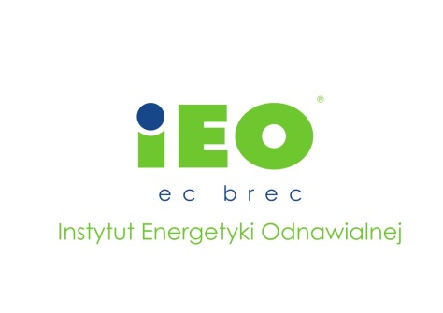
Ankieta w zakresie zbadania gospodarki energetycznej gospodarstwa pod kątem realizacji inwestycji OZE

  - Lokalizacja, gdzie prowadzona jest podstawowa działalność gospodarstwa

- Budynki

 | Budynki mieszkalne | Budynki gospodarcze
Rok budowy oraz ew. modernizacji obiektu/ów

Rodzaj materiałów budowlanych
Zastosowana izolacja
Powierzchnia ogrzewana
Czy planowana jest w najbliższym czasie rozbudowa pod kątem zwiększenia działalności?

- Energia elektryczna
- Wysokość ostatniej faktury za zużycie energii elektryczną…… [zł], okres rozliczeniowy
- Średnie roczne zużycie …………… [kWh]
- Taryfa …………

- Zużycie gazu ziemnego
- Wysokość ostatniej faktury (jeżeli dotyczy)
- Średnie roczne zużycie

- Wysokość ostatniej faktury za zużycie za zakup ciepła systemowego (jeżeli dotyczy) – ostatni rok

- Rodzaj [paliwo] i moc [kW] własnych urządzeń grzewczych oraz szacunek rocznego zużycia paliwa tony lub m3]

- Aktualna moc przyłączeniowa elektryczna z rachunku za energię elektryczną [kW]

- Szacunkowy udział kosztu zakupu energii elektrycznej w kosztach produkcji [%]

- Procesy odpowiadające za największe zużycie energii elektrycznej

- Proces 1: ............................ , szac. udział w ogólnym zużyciu………..% , możliwość przesuwania poboru w czasie – TAK [x] / NIE [x],

- Proces 2: ............................ , szac. udział w ogólnym zużyciu ………..% , możliwość przesuwania poboru w czasie – TAK [x] / NIE [x],

- Proces 3: ............................ , szac. udział w ogólnym zużyciu ………..% , możliwość przesuwania poboru w czasie – TAK [x] / NIE [x],

- Proces 4:............................ , szac. udział w ogólnym zużyciu ………..% , możliwość przesuwania poboru w czasie – TAK [x] / NIE [x],

- W jakich godzinach doby występuje największe zużycie energii?

- W jakich miesiącach występuje największe zużycie energii?

- Rezerwowe źródła zasilania:

- Źródło 1: ............., moc…………….. [kW], intensywność wykorzystania……………… [dni/godz./ rok],
- Źródło 2: ............., moc…………….. [kW], intensywność wykorzystania……………… [dni/godz./ rok]
- Źródło 3: ............., moc…………….. [kW], intensywność wykorzystania……………… [dni/godz./ rok]

- Częstotliwość przerw w zasilaniu w energię z sieci:
- częściej niż raz na miesiąc [x],
- częściej niż trzy razy na miesiąc [x].

- Czy w najbliższym sąsiedztwie gospodarstwa występują inne przedsiębiorstwa mogące być zainteresowane wykorzystaniem energii elektrycznej i/lub ciepła z instalacji OZE w ramach lokalnej mikrosieci,
- TAK [x],
- NIE [x].

- Podaj dostępne zasoby pod kątem wykorzystania źródeł OZE:

- Powierzchnia dachów……………… [m2], w tym dachy płaskie ……………… [m2]
- Powierzchnia nieużytków…………… [ha],
- Powierzchnia placów………………. [m2].

- Dostępne strumienie odpadów – rodzaj i ilość:

- Biomasa……………..[m3/rok],
- Odpady biodegradowalne (np. odpady z produkcji spożywczej) …………….. [m3/rok],
- inne odpady możliwe do przetworzenia termicznego …………….. [m3/rok].

